Az intertextualitás

Feladat: A paródia az intertextualitás eszközeivel is él. Igazolja ezt az alábbi példa alapján!

LUCIFER  Tekints körül e csarnokok falán  S a síma márványasztalok felett,  Hol görnyedezve ül Korszellemed  S fajod. Itt minden eszméket teremt (…)  ÁDÁM  De mért ifjak, mondd?  LUCIFER  Törvény a szokás itt,  Hogy harminc éven túl e lángeszek  Tömény sósavba tétetnek, ecettel  És ünnepélyesen felvéve a  "Vén trotli" címet, nyugalomba mennek,  Ezeknek volnék én is egyike. | ÁDÁM  Minő csodás! De mondd, ki e fiú,  Kit ott vállára ültet pár csavargó  S ki hetyke daccal dőre bort iszik  S fejére önti e hevült fiúknak,  Kik ordítozva fogják lábait?  LUCIFER  Nem ismered? E kornak igrice,  Duhaj fiú, de halljuk, mit beszél.  A DUHAJ  egy csomó sovány és pattanásos arcú fiúnak a fején ül, akik szabályos időközökben átköpnek a szemben levő asztal csészéibe.  Én őszös, nyeszlett úriságom,  De undom, de köpöm, de szánom.  Ti vagytok a Genny,  Ti vagytok a Piszok.  De én iszok.  De én iszok.

tétel. A nyilvános beszéd
Feladat: Jelölje meg azokat a nyelvi elemeket az alábbi szövegben, amelyek egyértelműen utalnak a szóbeli beszédhelyzetre!

Kedves Barátaim!
Mindannyian, akik most eljöttetek ide, hogy nyugdíjba vonulásom alkalmával az utolsó munkanapom végén velem ünnepeljetek, ismeritek egész életutamat. Itt, a gazdagon terített asztal mellett, és szerető társaságotok körében úgy érzem magam, mint a legmeghittebb családi ünnepeken. Mert ti a második családom vagytok. Ma végigjártam az épületet, benéztem mindegyiktek irodájába. Megsimogattam ezt a telefont, amit a hetvenes években még az elődömtől örököltem, hiába lett azóta mobilom, itt őrizte az asztalomat, mint életpályám hű társa. (…)

Feladat. Hasonlítsa össze az alábbi két nyilvános beszéd beszédhelyzetét, körülményeit a képek alapján!

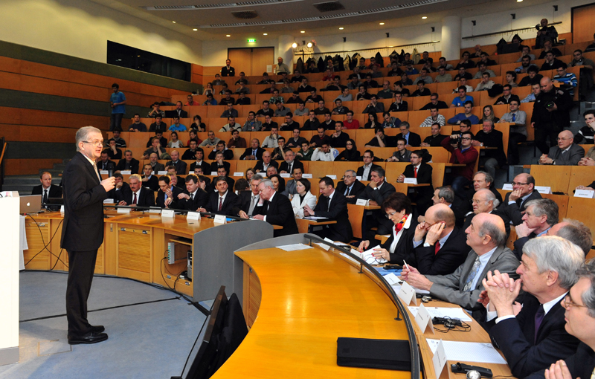

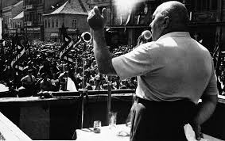

tétel. A szövegszerkesztés eljárásai
Feladat: Képzelje el, hogy előadást kell tartania a Budapest utcáit, falait borító graffiti-szövegek nyelvi és vizuális jellegzetességeiről, a lakosokra tett hatásáról. Hogyan lát hozzá az anyaggyűjtéshez? Legalább háromféle gyűjtési technikát nevezzen meg!

Feladat:

A szójelentés. Hangalak és jelentés kapcsolata
Feladat: Igazolja, hogy „nő” szavunk azonos alakú és többjelentésű szó is egyben! (A magyarázathoz célszerű mondatokat alkotnia).

Állandósult nyelvi formák (frazémák)
Feladat: Állapítsa meg, hogy milyen típusú frazémák az alábbiak!

„Nincsen apám se anyám”
Aki másnak vermet és, maga esik bele.
Ki korán kel, álmos marad.
Kevés (vagy), mint fáradt zokniban a friss levegő.
Hasta le vista, baby.

A képszerűség stíluseszközei, a költői képek fajtái
Feladat: Nevezze meg az alábbi idézet stíluseszközeit!

Csak egy kis darab
vékony ezüstrongy – valami szalag –
csüng keményen a bokor oldalán,
mert annyi mosoly, ölelés fönnakad
a világ ág-bogán. (József Attila)

Stílusréteg, stílusváltozat. A hivatalos stílus bemutatása
Feladat: Melyek a hivatalos stílus összetevői az alábbi szövegben?

